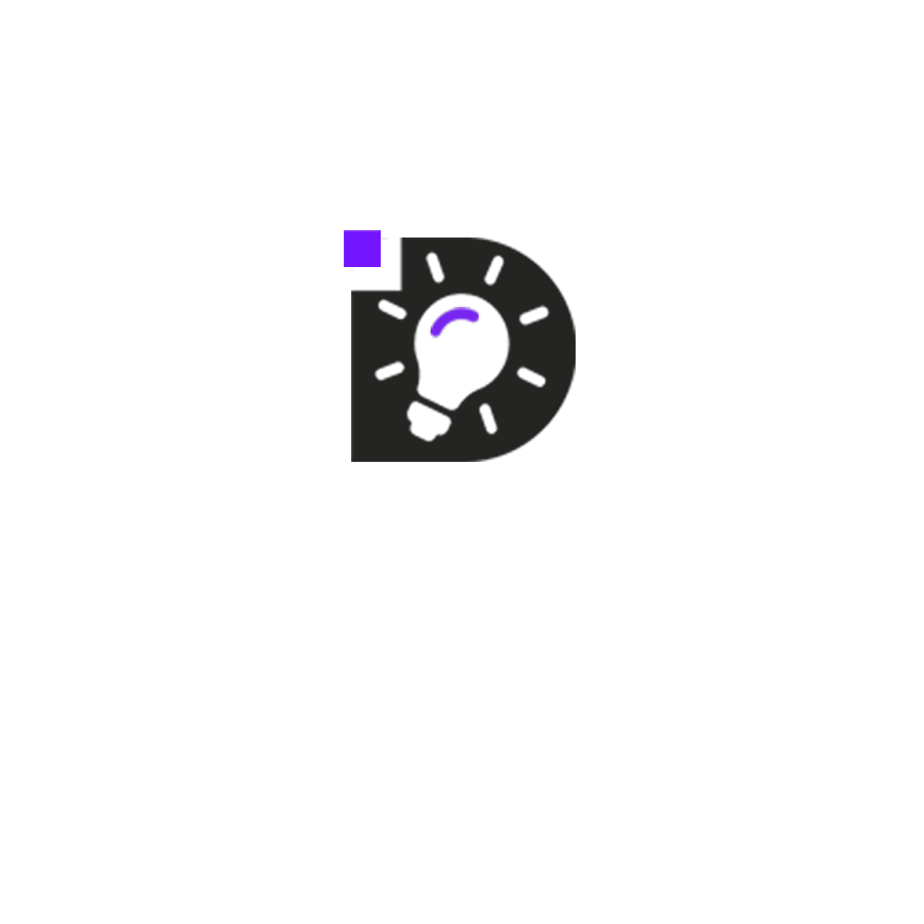

**DOMOTIC MOOD**

**CARPETA DE CAMPO**

**RODRIGUEZ JAVIER**

**CALDERÓN IGNACIO**

**MOREIRA FEDERICO**

**MACIEL PABLO**

# INTRODUCCIÓN

El proyecto apunta a la automatización de una vivienda mediante control web distancia con el fin de aumentar la comodidad, seguridad del que este residiendo en ella esto por un precio más económico del de las actuales casas inteligentes (hechas o adaptadas). El hardware va ser modular, es decir que cada el cliente pueda elegir los sensores o actuadores a usar y usarlos a su elección.

# ACTIVIDADES POR MES:

## Marzo:

Se definen las bases del proyecto, tanto desde el lado técnico como el punto de vista social o comodidad del cliente.   
Se buscan problemáticas para conocer nuestras limitaciones a mejorar.

## Abril:

Realizamos el modelo Canvas.

Se empieza a planear las tareas del proyecto a largo plazo (Diagrama Gantt) y la división de las mismas.

Se investigo sobre los sensores para cada modulo y definir si son factibles o no.  
Se hizo la lista de materiales.

Se compro el kit de sensores, y el modulo wifi ESP-01 necesario para realizar la conexión entre microcontrolador y pagina web.

Elegimos GitHub como repositorio para la transferencia de archivos y se crean las carpetas donde se va almacenar los documentos, código Arduino, código web, y api.

### Observaciones:

El microcontrolador Atmega328p que es el que mayormente usan, nos limitaba bastante por la poca cantidad de pines que tiene para este proyecto en específico. Por lo tanto, nos decidimos en utilizar el Atmega2560u que cuenta con muchísimos pines más, nos limita el hecho de que el Atmega2560 es smd, pero para resolver esto utilizamos el adaptador SMD TQFP100.

## Mayo:

Se crea la base de datos NOSQL en MongoDB, donde guarda 3 tablas: usuario {Nombre, Email, Contraseña hasheada , código del Arduino al que se asocia, habitaciones}, PinConfig (los pines por habitación), arduinoCode(se guarda el código del Arduino y si está en funcionamiento)  
Se empieza a trabajar en la programación de la api donde se tiene que hacer es un registro y login de usuarios, y se va manejar la información que el cliente decide mandar al microcontrolador y los datos de entrada que envían los módulos al microcontrolador hacia el usuario.   
Se realizo una lista con las necesidades de consumo energético por cada sensor  
Se hizo el código fuente para la detección de ceros para poder detectar cuando las lámparas u otros aparatos eléctricos que trabajan con corriente alterna se enciendan o apaguen y esa señal se pueda trasladar a la aplicación.  
Se realizo el circuito dimmer que sirve para variar la tensión que llega a una lampara y así poder variar la intensidad de esta.

### Observaciones:

Se realizaron pruebas con el ESP-01 y distintas librerías (websocket, socketIO) para poder conectarse hacia la API y se decidió que la librería socketIO es la ideal. Los factores en cuenta fueron – que sea fácil de integrar, -que funcione correctamente y no tenga bugs, -que este bien documentada.

## Junio:

Este mes sin lugar a dudas el avance no fue como esperábamos, pero aún así se pueden rescatar cosas positivas.   
Se hicieron las pruebas con el atmega2560 en ProtoBoard y todo funciono a la perfección   
Se termino de hacer la primera versión de la API y se la pudo testear, funciona bien, pero todavía se pueden seguir agregando o modificando cosas.  
Se hizo el diagrama de la arquitectura del proyecto. 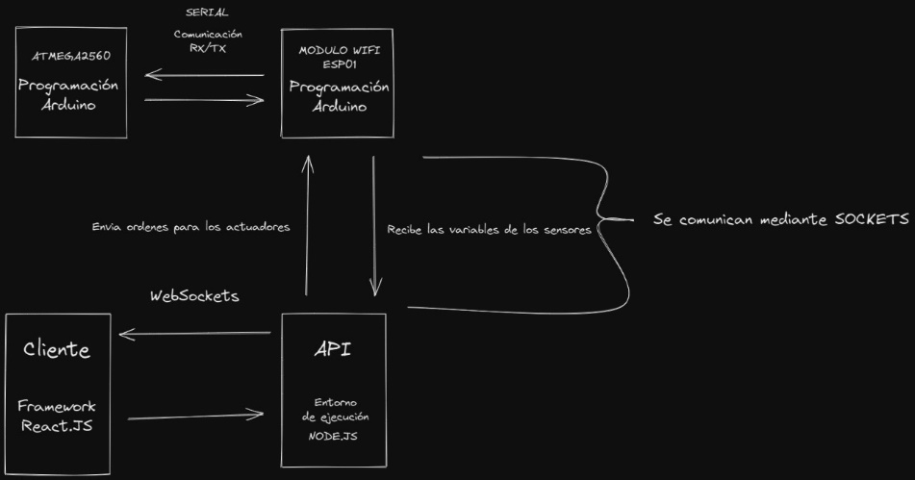

## Julio:

Tuvimos nuestra primera presentación del proyecto, donde surgió una problemática. El problema era que no habíamos tenido en cuenta que cable íbamos a utilizar para la conexión de datos y como asegurarnos de no tener perdidas de datos a larga distancia. Esto nos llevo a realizar una investigación de los distintos tipos de cables. Y decidimos utilizar cable utp.

## Agosto:

Se termina el diseño, la maquetación y funcionalidades de la página web  
Comenzamos a realizar el esquemático y pcb de la placa controladora del atmega2560, con sus respectivos reguladores de tensión para el atmega2560 y el chip ESP-01  
Se compraron los componentes a utilizar

## Septiembre:

Se realizaron las pcb de los módulos.  
Se comenzó a modelar la maqueta 3D a utilizar para las exposiciones.  
Se hizo la programación del microcontrolador Atmega2560 y esp01, donde pudimos realizar que el wifi y ssid a conectarse sea volátil y pueda depender del usuario.  
Se realizo la pcb por método de planchado, se agujereo la plaqueta. Actualmente se encuentra soldándose los últimos puentes necesarios para su funcionamiento.  
Fotos del proceso:

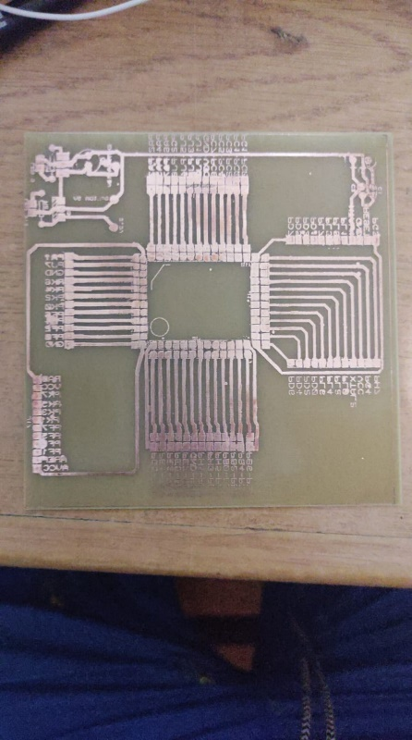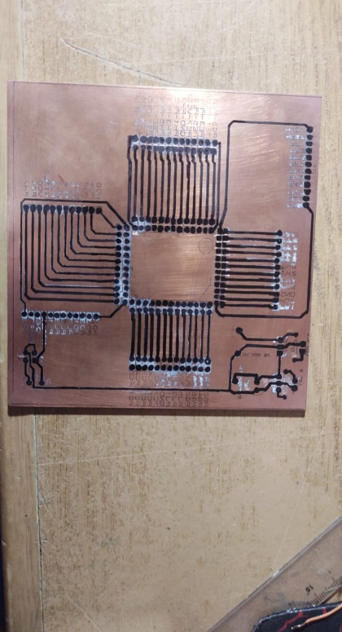

## Octubre:

## Noviembre: